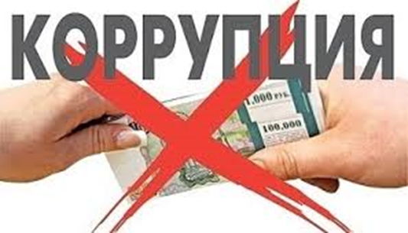
КОРРУПЦИЯ – злоупотребление служебным положением, дача взятки, получение взятки, злоупотребление полномочиями, коммерческий подкуп либо иное незаконное использование физическим лицом своего должностного положения вопреки законным интересам общества и государства в целях получения выгоды в виде денег, ценностей, иного имущества или услуг имущественного характера, иных имущественных прав для себя или для третьих лиц либо незаконное предоставление такой выгоды указанному лицу другими физическими лицами; совершение указанных деяний от имени или в интересах юридического лица (пункт 1 статьи 1 Федерального закона от 25.12.2008 № 273-ФЗ «О противодействии коррупции»).

СООБЩИ О КОРРУПЦИИ!

Администрация Губернатора Новосибирской области
и Правительства Новосибирской области

КАЖДЫЙ, кто столкнулся с конкретными фактами коррупции, в том числе с неисполнением установленных обязанностей должностными лицами областных исполнительных органов государственной власти Новосибирской области и государственных учреждений Новосибирской области, превышением ими своих служебных полномочий, фактами вымогательства взятки, МОЖЕТ СООБЩИТЬ О ТАКИХ ФАКТАХ:

- в форме электронного обращения через официальный сайт Губернатора Новосибирской области и Правительства Новосибирской области в разделе «Управление» подразделе «Противодействие коррупции» по адресу: http://www.nso.ru/page/13935, а также через сайт Общественной приемной Губернатора Новосибирской области по адресу: http://priem.nso.ru/priem/set-cor;

- в форме письменного обращения в Правительство Новосибирской области (по адресу: 630007, г. Новосибирск, ул. Красный проспект, 18) или в соответствующий областной исполнительный орган государственной власти Новосибирской области.

В случае выявления в действиях должностного лица факта коррупционного правонарушения, информация будет направлена в правоохранительные органы для принятия в соответствии с их компетенцией решения о привлечении к ответственности.

